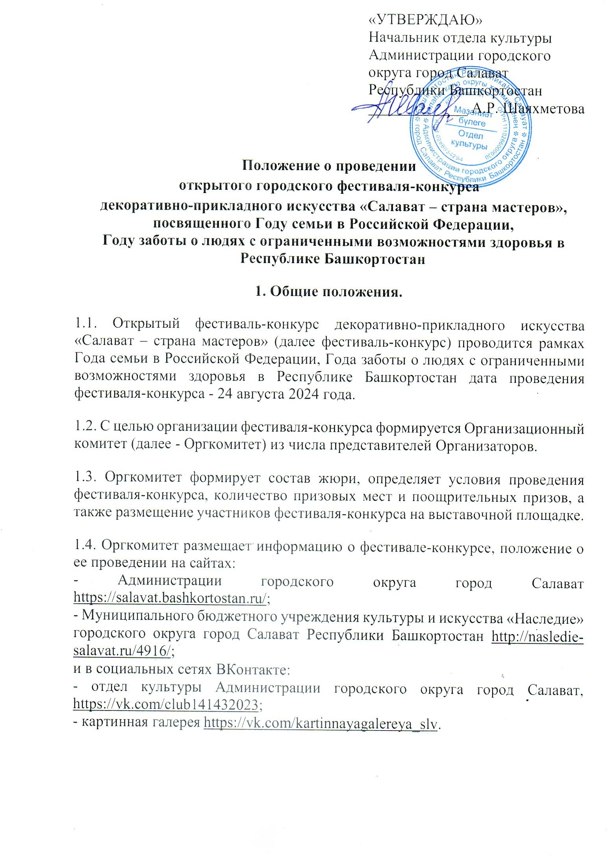

Учредители и организаторы.

Учредителем открытого фестиваля-конкурса «Салават – страна мастеров» является Администрация городского округа город Салават Республики Башкортостан.

Организаторы:

- Отдел культуры Администрации городского округа город Салават Республики Башкортостан в лице начальника отдела культуры Администрации Шаяхметовой А.Р.;
- Муниципальное бюджетное учреждение культуры и искусства
«Наследие» городского округа город Салават Республики Башкортостан в лице директора Сафиканова Р.М.;
- Контактный телефон: +7(34763)5-20-01,
- Адрес электронной почты: otdel.kultury13@mail.ru,
- Адрес: 453260 г. Салават, ул. Ленина, д. 2.

Цели и задачи.

Основной целью фестиваля-конкурса является организация и проведение фестиваля как яркого праздника, представляющего возможности знакомства, актуализации и возрождения традиционного декоративно-прикладного искусства.

Задачи:

- привлечение широких масс населения к занятию декоративно-прикладным художественным творчеством;
- популяризация и пропаганда декоративно-прикладного творчества, разнообразие его форм;
- выявление новых талантливых мастеров и умельцев;
- обращение к истокам народного творчества, промыслам и ремеслам, накопленным веками, использование опыта рукоделия;
- восстановление ценности ручного творческого труда, привлечение внимания к сохранению и развитию традиционной народной культуры, приобщение подрастающего поколения к ее истокам;
- развитие художественного вкуса, активизация творческого мышления;
- создание благоприятной творческой атмосферы в процессе совместной работы в едином проекте мастеров из разных городов и районов Республики Башкортостан.

Порядок и условия участия

В фестивале-конкурсе могут участвовать мастера декоративно-прикладного искусства, творческие мастерские и объединения, образовательные и дошкольные учреждения. Участникам необходимо самостоятельно организовать выставочное место (стол, скатерть).

Сроки проведения и организационные этапы

Фестиваль-конкурс проводится 24 августа 2024 года с 12.00 до 18.00 часов по адресу: Республика Башкортостан, г. Салават, Парк культуры и отдыха (ул. Ключевая).

- В период с 01 по 18 августа 2024 года ведется приём заявок на участие в фестивале-конкурсе на электронную почту картинной галереи: kris- ram52@yandex.ru. (Приложение 2).

- Заезд мастеров на фестивальную выставку - 24 августа до 10.00 часов. Заезд автомобилей – 24 августа 2024 года до 09.30 утра строго по государственному номеру, указанному в заявке.

- Оформление фестивальной выставки необходимо завершить до 11.00 часов.

- Просмотр выставки членами жюри с 12.00 до 14.00 часов.

- Окончание работы фестивальной выставки: в 18.00 часов.

Требования к работам, представляемым на фестиваль-конкурс.

Работы могут быть выполнены в любых материалах и техниках.

Работы должны быть оригинальными, не использоваться в серийном (массовом) производстве. К участию не допускаются посредники, представляющие изделия не собственного изготовления.

На выставочном стенде/столе мастера должна быть информационная табличка где указано: ФИО автора, город, техника исполнения, материал.

Критерии оценки работ и состав жюри.

- художественное достоинство;
- мастерство исполнения;
- эстетичность (художественная красота работы);

- выразительность (художественно-эстетическое восприятие, композиция, цветовое решение);
- креативность (неожиданные, оригинальные творческие решения, наличие авторского стиля, использование национального колорита, орнамента, узоров и др.);
- качественность и сложность исполнения.

Конкурсное жюри
  - Для определения призёров конкурса организатор формирует жюри конкурса в составе экспертов в области декоративно-прикладного творчества, искусствоведения, графики и дизайна.

В целях объективности оценки в состав жюри не могут входить председатели или активисты самодеятельных творческих объединений.

  - Жюри оценивает все конкурсные работы и определяет одного победителя и двух призёров конкурса, руководствуясь личным субъективным мнением, согласно критериям, предъявляемым к конкурсным работам.

  - Жюри независимо в своих суждениях.

  - Решение жюри является окончательным и пересмотру не подлежит.

Награды выставки-конкурса.

Участники фестиваля-конкурса будут награждены дипломами. Итогом фестиваля-конкурса является протокол заседания жюри, на основании которого авторы лучших работ награждаются дипломами учредителей конкурса: Гран-при, за 1, 2, 3 место среди мастеров-ремесленников и мастеров современных направлений декоративно-прикладного творчества.

Жюри оставляет за собой право в ходе конкурса разделить одну награду между несколькими участниками и учредить дополнительные (поощрительные) призы.

Анкета-заявка на участие
в фестивале декоративно-прикладного и изобразительного искусства

«Салават – страна мастеров», посвященном Году семьи в Российской Федерации,
Году заботы о людях с ограниченными возможностями здоровья в Республике Башкортостан

- Ф.И.О. (полностью) участника/творческая мастерская/коллектив

- Город, населенный пункт
- Контакты:

e-mail страница мастера в соц.сетях Телефон
сайт _

_

- В каком виде декоративно-прикладного искусства выполнены Ваши работы, представленные на фестиваль?
- Состоите ли Вы в каких-либо творческих союзах и профессиональных объединениях?
- Выставки, фестивали, конкурсы, в которых принимали участие в течение последних 3-х лет?
- Госномер автомобиля на въезд в парк (по необходимости).

